Teste de programação AudioImport
O objetivo deste teste é avaliar sua proficiência com PHP, Javascript e HTML. É uma tela simples de pesquisa,alteração, edição e inserção, lidando com uma tabela também muito simples, para executar estas operações numa tabela contendo setores de uma empresa.
Quero deixar claro que na avaliação deste teste não serão analisados fatores como : certificações, diplomas, etc. O status acadêmico do candidato não está sendo avaliado, e sim as suas habilidades lógicas, de análise, e de programação.
O nome sugerido para a tabela é setor. A estrutura sugerida para a tabela é a seguinte (incluindo índices e chave primária):
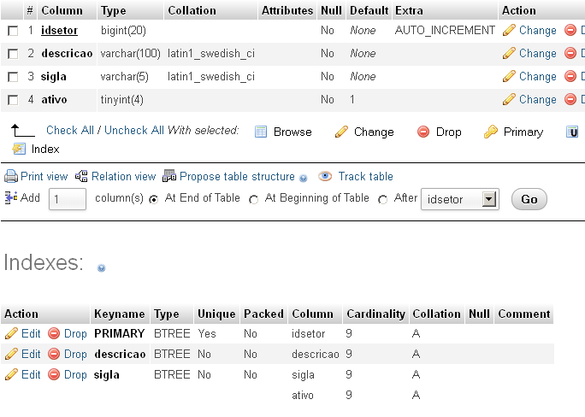
Notar que a chave primária é um campo (idsetor) auto increment.
O campo descrição deverá conter o nome do setor
O campo sigla deverá conter a sigla do setor.
O campo ativo diz se o setor está ativo ou não. Por default, na inserção, ele é gravado como 1 (ativo). Caso este campo esteja com valor diferente de 1 (é mais prático e lógica usar o valor 0 para isto!), então o setor está inativo.
A tela tem duas áreas: a área onde os dado do registro atual (ou registro novo) são mostrados, e uma área onde é mostrado um grid com os registros contidos na tabela.
Algumas observações:
- todos os campos obrigatórios estão com um asterisco vermelho ao seu lado, no HTML. No caso, os campos Sigla e Setor são obrigatórios.
- na inserção e edição verificar se todos os campos obrigatórios estão preenchidos. Não deixar gravar se houver um campo obrigatório não preenchido.
- permitir pesquisa por sigla ou nome de setor. A pesquisa não deve diferenciar entre minúsculas e maiúsculas, e o nome e a sigla do setor devem conter o que foi digitado nos respectivos campos, em qualquer posição do nome. Por exemplo, se você digitar adm no campo de sigla e fin no campo do nome do setor, a pesquisa deverá trazer TODOS OS REGISTROS QUE CONTENHAM ADM NA SIGLA OU FIN NO NOME DO SETOR.
FUNCIONALIDADES QUE A TELA DEVE TER:
Botão Limpar: é um botão de reset, que faz com que todos os campos sejam esvaziados, e voltem para seus valores/estados default (os valores/estados que tinham quando a página foi acessada pela primeira vez.
Botão Pesquisar: como o nome diz, é um botão que servirá para pesquisar dados. No caso em questão, o usuário poderá pesquisar setores tanto pela sigla quanto pelo nome, ao mesmo tempo ou separadamente.
Botão Novo: serve para inserir novo registro. O usuário preenche os dados da tela, clica em Novo, e o novo registro é inserido. OS DADOS SÒ DEVERÃO SER SALVOS CASO TENHAM SIDO VALIDADOS COM JAVASCRIPT, ANTES DE IREM PARA O SERVIDOR.
Botão Salvar: este botão é usado na edição de dados. O usuário selecionará um registro no grid, clicará no ícone de edição, os dados serão trazidos para a tela, alterados pelo usuário. Após as alterações estarem feitas, para gravar, o usuário deverá clicar no botão Salvar. OS DADOS SÒ DEVERÃO SER SALVOS CASO TENHAM SIDO VALIDADOS COM JAVASCRIPT, ANTES DE IREM PARA O SERVIDOR.
No grid existem ícones, no canto direito. As funcionalidades deles devem ser as seguintes:
= traz os dados do registro selecionado para a tela, para edição
= inativa um setor ativo
= ativa um setor inativo
Boa sorte, e muito obrigado pelo interesse em fazer parte de nossa equipe!

